9 класс
Рабочий лист по теме: Нормы построения текстов научного стиля

Задание 1.
Рассмотрите таблицу «Языковые особенности научного стиля». Напишите сочинение на лингвистическую тему о языковых особенностях научного стиля, используйте материалы таблицы.
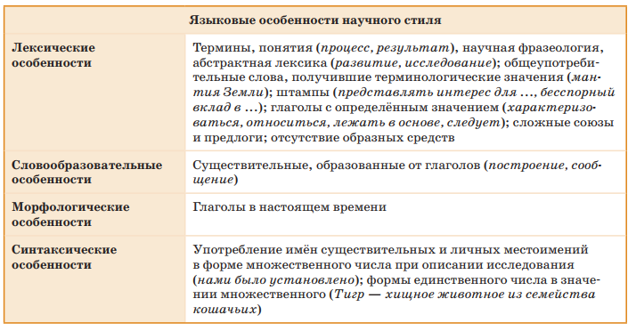

Задание 2.
1.Прочитайте текст. Сформулируйте тему и основную мысль текста, используя речевые формулы:
Статья посвящена теме (проблеме, вопросу) ...; Автор рассказывает нам о ...; Статья представляет собой обобщение, изложение, обзор, анализ, описание ...; В статье представлена точка зрения ...; Автор анализирует, характеризует, отмечает, называет, описывает, отмечает важность, формулирует, утверждает ... .
2. Расскажите о структуре текста с помощью фраз: Статья делится на ..., начинается с ..., состоит из ..., заканчивается (словами).
3. Расскажите, о чём идёт речь в концовке: Автор приходит к выводу, заключению, делает вывод, подводит итог; Можно сделать заключение, что ...; Из этих фактов следует, что ...; На основе изложенного мы убеждаемся, что ...; Из этого следует, что ... .

Андрей Николаевич Колмогоров (1903–1987) является автором фундаментальных трудов по теории функций, математической логике, топологии, дифференциальным уравнениям, функциональному анализу, теории вероятностей и теории информации.
Из двух десятков областей математики, где успешно работал Колмогоров, возьмем одну – теорию вероятностей. Ученый считал ее своей главной специальностью, хотя иногда и называл «теорией неприятностей». Эта «наука о случае» взрастила в нем великого математика и сама приобрела благодаря его научным трудам завершенный вид и стала по математическим понятиям истинной красавицей. Возникнув в Средневековье как попытка анализа азартных игр, теория вероятностей в XVII в. обрела в трудах Б. Паскаля, П. Ферма, Х. Гюйгенса тот вид, с которым в дальнейшем имели дело уже не предсказатели, а математики. За 100 лет теория вероятностей превратилась в чисто академическую дисциплину, на практике интересовавшуюся разве что теми же азартными играми.
В XIX–XX вв. теория вероятностей, проникнув в астрономию, физику и биологию, начала использоваться в сельском хозяйстве, промышленности, медицине, а с изобретением телевидения и компьютеров стала неотъемлемой частью жизни как основа средств получения и передачи информации. В астрономии нашел применение один из методов этой теории – метод наименьших квадратов, в физике – статистическая механика, в сельском хозяйстве – теория планирования экспериментов; в промышленности – методы статистического контроля; в социальных науках – теория игр и т. д.
В 1933 г. Колмогоров опубликовал на немецком языке одну из главных своих работ – «Основные понятия теории вероятностей» (на русском – в 1936 г.). По мнению профессора В.М. Тихомирова, это, «наверное, самое известное произведение Андрея Николаевича, оказавшее столь же огромное влияние на все дальнейшее развитие этой науки». К тому времени ученого знал весь математический мир. Еще на четвертом курсе МГУ математик занялся теорией вероятностей – разделом математики, изучающим закономерности случайных явлений: случайные события, случайные величины, их свойства и операции над ними.
Начал Андрей с закона больших чисел, представляющего собою «общий принцип, в силу которого совокупное действие большого числа случайных факторов приводит, при некоторых весьма общих условиях, к результату, почти не зависящему от случая». Над законом в свое время бились лучшие математики мира – Г. Больцман, Р. Мизес, А. Ломницкий и др. Все их попытки получить наиболее общие условия применимости этого закона к последовательности случайных величин оказались тщетными. Пальму первенства они и их последователи отдали аспиранту МГУ Колмогорову, который очень удачно использовал хорошо развитые (в том числе и им самим) методы теории функций действительного переменного. Это случилось в 1926 г.
В 1930 г. увидело свет еще одно центральное исследование математика – «Об аналитических методах теории вероятностей». В книге «Основные понятия теории
вероятностей» Андрей Николаевич сформулировал в законченном виде аксиоматику (схему логического обоснования) теории: концепцию вероятности, всевозможные ее интерпретации, сферы применимости и т. д. Прекрасное знание многих областей математики – теории множеств, теории интеграла, теории функций и др. – позволило ученому сформулировать простую систему аксиом, давшую этой науке строгий вид нового раздела математики.
Аксиоматику Колмогорова, применимую в самых разнообразных областях естественных, технических и гуманитарных наук, называют еще «моделью Колмогорова». «Значение монографии А.Н. Колмогорова определяется не только предложенной в ней схемой (ставшей универсально принятой) логического обоснования математической теории вероятностей. Ее роль также и в том, что содержащиеся в ней новые концепции, понятия и результаты (такие как условное математическое ожидание, теорема о существовании случайного процесса с заданной системой конечномерных распределений, закон нуля или единицы и др.) открыли новую эру и в развитии самой теории вероятностей, и в расширении сферы ее влияния и областей применения» (Ю.В. Прохоров, А.Н. Ширяев).
В дальнейшем автор, используя свое открытие, заложил основы теории марковских случайных процессов с непрерывным временем, развил теорию стационарных случайных процессов.
Со студенческих лет Колмогоров старался направить свои научные разработки в практическое русло, чем оказал сильнейшее влияние на ряд прикладных разделов математики: историю этой науки и методы ее преподавания, а также на кибернетику, информатику, небесную механику, гидромеханику, метеорологию, кристаллографию, биологию, теорию стрельбы, теорию лингвистики и даже теорию стиха. В годы Великой Отечественной войны, например, по заданию Главного артиллерийского управления армии ученый на базе своих исследований по теории вероятностей вычислял траектории рассеивания снарядов при стрельбе. После войны разработал статистические методы контроля массовой продукции, тут же востребованные всеми отраслями народного хозяйства СССР.
Андрей Николаевич также прославился грандиозной реформой школьного математического образования в 1960-е гг. Проведенная по инициативе и под руководством Колмогорова, реформа сделала советское математическое образование населения лучшим в мире. Нынешние старшее и среднее поколения россиян обучались по учебникам, созданным под руководством и рецензированием Колмогорова (сам он написал учебник геометрии для 6–8-х классов, алгебры и начал анализа для 9–10-х классов), – лучшим учебным пособиям по математике в мировой практике и по сей день.
Ученый мир уже давно поставил имя Колмогорова «рядом с именами Пуанкаре, Гильберта, Ломоносова, Менделеева». Выдающийся математик XX в. Н. Винер, отец кибернетики, признался как-то: «Вот уже в течение тридцати лет, когда я читаю труды академика Колмогорова, я чувствую, что это и мои мысли. Это всякий раз то, что я и сам хотел сказать». (В. Ломов 100 великих научных достижений России)

Задание 3. Конструирование предложений
В научном стиле для сопоставления или противопоставления частей информации используются слова: с одной стороны, с другой стороны, наоборот, напротив, но, однако, зато, по-другому, абсолютно не так, таким образом, аналогично, в противовес этому, вразрез с данным, как, так и, тогда как, параллельно с, наряду с. Составьте предложения с их помощью.
Образец. Занятия спортом закаляют организм. Наряду с этим они приносят удивительное чувство победы над своей слабостью и ленью (сопоставление). Мы не часто отдыхаем у моря. Однако каждая поездка пополняет коллекцию семейных фотографий (противопоставление).

1.Лев Николаевич Толстой в поздние годы стремился жить предельно просто, отказываясь от роскоши и подчёркивая ценность физического труда. 2.Детям важно расти в атмосфере уважения к семейной истории: к письмам и фотографиям предков, к их жизненным решениям, к их привычкам и даже к их любимым книгам и рецептам. 3. Пожилым людям нередко проще ориентироваться в устоявшихся социальных структурах, тогда как молодёжь быстрее адаптируется к новым цифровым платформам и коммуникационным форматам.

Задание 4.
1.Прочитайте текст, определите тему и основную мысль текста.
2. Проанализируйте текст на соответствие основным требованиям к структуре научного текста:
- актуальность (1–2 предложения): почему тема важна сейчас;
- цель (одно предложение);
- краткий обзор существующих подходов (2–3 предложения): что уже изучали учёные и какие пробелы остаются;
- один тезис с аргументом и примером (в основной части): утверждение → объяснение → конкретный пример/иллюстрация;
- средства связи (2–3 фразы): используйте данные обороты: следовательно, с одной стороны… с другой стороны, таким образом, в отличие от, наряду с.

Влияние городской среды на привычки жителей

Современный этап урбанизации характеризуется стремительным ростом доли городского населения: по данным ООН, свыше 55 % жителей планеты проживают в городах, а к 2050 году этот показатель может превысить 68 %. В этих условиях городская среда становится ключевым фактором формирования повседневных привычек — от маршрутов передвижения и режима сна до пищевых предпочтений и способов досуга. Понимание механизмов такого влияния необходимо для грамотного городского планирования, разработки программ здорового образа жизни и повышения качества городской среды.
Цель исследования — выявить основные каналы воздействия городской среды на повседневные привычки жителей и продемонстрировать типичные примеры такой взаимосвязи.
В урбанистике и социальной психологии влияние городской среды традиционно рассматривается через призму «поведенческих подсказок» (nudges) в пространстве: доступность инфраструктуры, плотность застройки, уровень шума и освещённости. Так, исследования Джейн Джекобс и Уильяма Уайта подчёркивают роль «живых улиц» и общественных пространств в формировании социальных привычек. Современные работы (в том числе в области поведенческой географии) акцентируют внимание на цифровых следах и мобильности: данные о перемещениях позволяют выявлять устойчивые образцы поведения. Тем не менее остаётся недостаточно изученным комплексное влияние разнородных факторов (экологических, инфраструктурных, социальных) на привычки в разных типах городских районов — от спальных кварталов до центральных деловых зон.
С одной стороны, транспортная инфраструктура напрямую формирует привычки передвижения. Например, в районах с развитой сетью велодорожек и пешеходных улиц жители чаще выбирают активный транспорт: по данным исследований, наличие безопасной велоинфраструктуры повышает долю поездок на велосипеде на 15–20 %. Наряду с этим, плотная сеть общественного транспорта снижает зависимость от личного автомобиля и способствует формированию привычки планировать маршруты с учётом расписаний. Таким образом, физическая доступность альтернатив личному авто становится решающим фактором изменения транспортных привычек.
С другой стороны, городская среда влияет и на бытовые привычки, в частности пищевые. В районах с высокой концентрацией точек быстрого питания и ограниченным доступом к продуктовым магазинам жители чаще прибегают к готовой еде, что со временем закрепляется как устойчивая привычка. Напротив, в кварталах с фермерскими рынками, общественными огородами и магазинами здорового питания формируется иная модель потребления: люди чаще готовят дома и внимательнее относятся к составу продуктов. Следовательно, пространственное распределение объектов питания выступает важным регулятором повседневных пищевых практик.
Вразрез с представлением о том, что городская среда лишь навязывает определённые привычки, следует учитывать и активную позицию самих жителей. Так, в условиях дефицита зелёных зон горожане нередко самостоятельно организуют дворовые инициативы — обустраивают клумбы, создают мини-парки, проводят соседские мероприятия. Таким образом, среда не только задаёт рамки поведения, но и провоцирует компенсаторные практики, которые сами становятся новыми привычками.
Тогда как инфраструктурные факторы определяют «видимые» привычки (перемещение, покупки), акустические и визуальные характеристики города влияют на менее очевидные поведенческие модели — например, на продолжительность пребывания в общественных местах или уровень стресса. Высокий уровень шума и «визуальный шум» (обилие рекламных конструкций, однотипная застройка) способствуют быстрому утомлению: люди реже задерживаются на улицах, предпочитают закрытые пространства и чаще испытывают потребность в «цифровой изоляции» (например, слушают музыку в наушниках). В противовес этому, районы с продуманным ландшафтным дизайном, умеренным количеством вывесок и наличием тихих зон стимулируют неспешные прогулки, общение и другие просоциальные привычки.
Городская среда воздействует на привычки жителей через комплекс взаимосвязанных факторов: инфраструктурных, экологических, социальных и визуальных. С одной стороны, она задаёт «рамки возможностей» — определяет, какие практики физически доступны и удобны. С другой стороны, жители активно интерпретируют и адаптируют эти условия, формируя собственные поведенческие стратегии. Таким образом, привычки в городе — это результат постоянного взаимодействия человека с пространством, а не одностороннее влияние среды. Дальнейшие исследования могли бы сосредоточиться на сравнительном анализе привычек в разных типах городской застройки (исторический центр, спальные районы, новые микрорайоны) и на оценке эффективности градостроительных мер по формированию здоровых повседневных практик.
3.Напиши по аналогии фрагмент научного текста по одной из тем на выбор:
- Как люди запоминают информацию: роль повторения и контекста
- Почему некоторые бытовые привычки сохраняются годами
- Как школьные перемены влияют на настроение и работоспособность учеников
- Школьные музеи и выставки: как они помогают подросткам узнавать историю родного края

Задание 5.
1.Рассмотрите таблицу. Предложите для неё название.
2. Выберите из каждого раздела одну языковую единицу как средство связи, составьте с ней предложение.
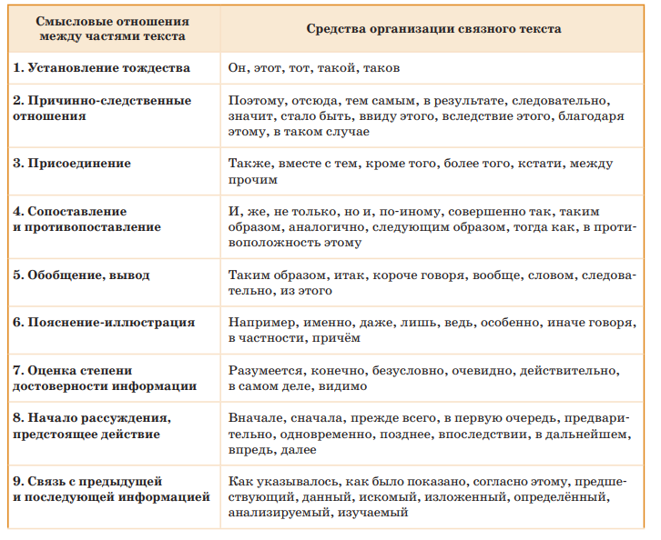

Ответ
- С одной стороны, Лев Николаевич Толстой в поздние годы стремился жить предельно просто, отказываясь от роскоши и подчёркивая ценность физического труда, а с другой стороны, его аристократическое происхождение и масштаб литературного имени неизбежно сохраняли за ним особое общественное положение. (сопоставление) Многие представители высшего света того времени видели смысл жизни в светских удовольствиях и показной щедрости, напротив, Толстой всё настойчивее утверждал, что подлинное счастье рождается в скромности и труде. (противопоставление) Тогда как большинство дворян считали физический труд уделом низших сословий, Толстой не только говорил о его ценности, но и сам брался за косу и сапожное ремесло, показывая пример делом. (противопоставление) Аналогично Толстому, философ Владимир Соловьёв видел в аскетизме путь к нравственному очищению, однако в отличие от Льва Николаевича он не стремился к столь радикальному разрыву с привычным бытом и продолжал активно участвовать в академической и общественной жизни. (сопоставление и противопоставление)
- Аналогично тому, как детям важно расти в атмосфере уважения к семейной истории, так и подросткам полезно знакомиться и с историей родного города или села: так личная память органично переплетается с памятью места, и чувство корней становится глубже и объёмнее. (сопоставление) Наряду с бережным отношением к письмам, фотографиям и семейным рецептам, ребёнку стоит прививать привычку записывать собственные впечатления и даже составлять короткие заметки о текущих событиях — так он осознаёт, что и его жизнь однажды станет чьей‑то семейной историей. (сопоставление) В противовес этому представлению, будто уважение к семейной истории сводится к молчаливому почитанию прошлого, современная педагогика подчёркивает: настоящая преемственность рождается в диалоге — в вопросах ребёнка, в ответах старших, в совместном разборе старых писем и в обсуждении, почему предки поступали именно так. (противопоставление)
- Вразрез с данным представлением о «технологической беспомощности» пожилых людей, многие из них активно осваивают смартфоны и мессенджеры, но делают это не ради скорости, а ради поддержания связи с семьёй — таким образом, мотивация и цель у них часто отличаются от молодёжных. (противопоставление и сопоставление) Напротив, распространённому мнению, будто молодёжь легко принимает любые новшества, на практике молодые люди нередко скептически относятся к цифровым инструментам, если не видят в них практической пользы; пожилые же, наоборот, могут охотно осваивать конкретное приложение, если оно помогает решить понятную и важную задачу — например, записаться к врачу или перевести деньги внуку. (противопоставление) Наряду с тем, что молодёжь быстрее осваивает новые интерфейсы, пожилые люди зачастую лучше распознают потенциальные риски — от мошенничества до утечки данных, — и строже следуют правилам цифровой безопасности; таким образом, их осторожность становится ценным дополнением к юношеской гибкости. (сопоставление) Аналогично этой разнице в адаптации к технологиям, поколения по-разному воспринимают и форматы общения: молодёжь ценит краткость, эмодзи и асинхронные сообщения, тогда как люди старшего возраста чаще стремятся к полноценному диалогу, где интонация и контекст передаются яснее. (сопоставление и противопоставление)

